|  |  |  |
| --- | --- | --- |
| Resultado de imagen para logo ipn | Instituto Politécnico Nacional  Escuela Superior de Cómputo | Resultado de imagen para logo escom |

**Diseño de Sistemas Distribuidos**

**Tarea 4 – Equipo 2**

**Docente:**

Dr. Pineda Guerrero Carlos

**Alumnos:**

Cazares Martínez Maximiliano

Chavarría Vázquez Luis Enrique

Cipriano Damián Sebastián

**Grupo:** 4CV11

CDMX, 18 de marzo de 2022

**Índice**

Descripción del problema 3

Creación de la máquina virtual con Windows Server 2012 en Azure 4

Instalación de Java en la máquina virtual 13

Compilación y ejecución del código 15

Conclusiones 18

Cazares Martínez Maximiliano 18

Chavarría Vázquez Luis Enrique 18

Cipriano Damián Sebastián 18

# **Descripción del problema**

Desarrollar un solo programa en Java en modo consola que implemente un chat utilizando comunicación multicast mediante datagramas.

Se deberá ejecutar el programa en una máquina virtual con Windows Server 2010 en Azure.

Se deberá pasar como parámetro al programa el nombre del usuario que va escribir en el chat.

Para demostrar el programa se deberá utilizar los siguientes usuarios: Juan, Pedro y Ana (no usar otros usuarios).

El funcionamiento del programa será el siguiente:

El programa creará un thread que actuará como cliente multicast, el cual recibirá los mensajes del resto de los nodos. Cada mensaje recibido será desplegado en la pantalla. El thread desplegará el mensaje que envía el mismo nodo.

El método main(), dentro de un ciclo infinito.

Se desplegará el siguiente promt: “Ingrese el mensaje a enviar:” (sin las comillas), entonces se leerá una string (el mensaje).

Se deberá enviar el mensaje a los nodos que pertenecen al grupo identificado por la IP 230.0.0.0 a través del puerto 50000. El paquete a enviar deberá tener la siguiente forma: nombre_usuario dice mensaje_ingresado.

Dónde nombre_usuario es el nombre del usuario que pasó como parámetro al programa (Juan, Pedro o Ana) y mensaje_enviado el mensaje que el usuario ingresó por el teclado, separados por la palabra “dice”.

Para probar el programa, se deberá ejecutar la siguiente conversación (la cual aparece en negritas) en tres ventanas de comandos (cmd) en la máquina virtual con Windows Server 2012. En la primera escribirá pedro, en la segunda ventana escribirá Juan y en la tercera venta escribirá Ana.

Pedro debe escribir: **hola a todos**

Juan debe escribir: **hola Pedro**

Ana debe escribir: **hola Pedro**

Pedro debe escribir: **¿alguien sabe dónde será el concierto?**

Juan debe escribir: **será en la plaza central**

Ana debe escribir: **¿A qué hora?**

Juan debe escribir: **a las 6 PM**

Pedro debe escribir: **gracias, adiós**

Ana debe escribir: **adiós Pedro.**

Los signos de interrogación y las letras acentuadas deberán desplegarse correctamente en la ventana de comandos de Windows.

# **Creación de la máquina virtual con Windows Server 2012 en Azure**

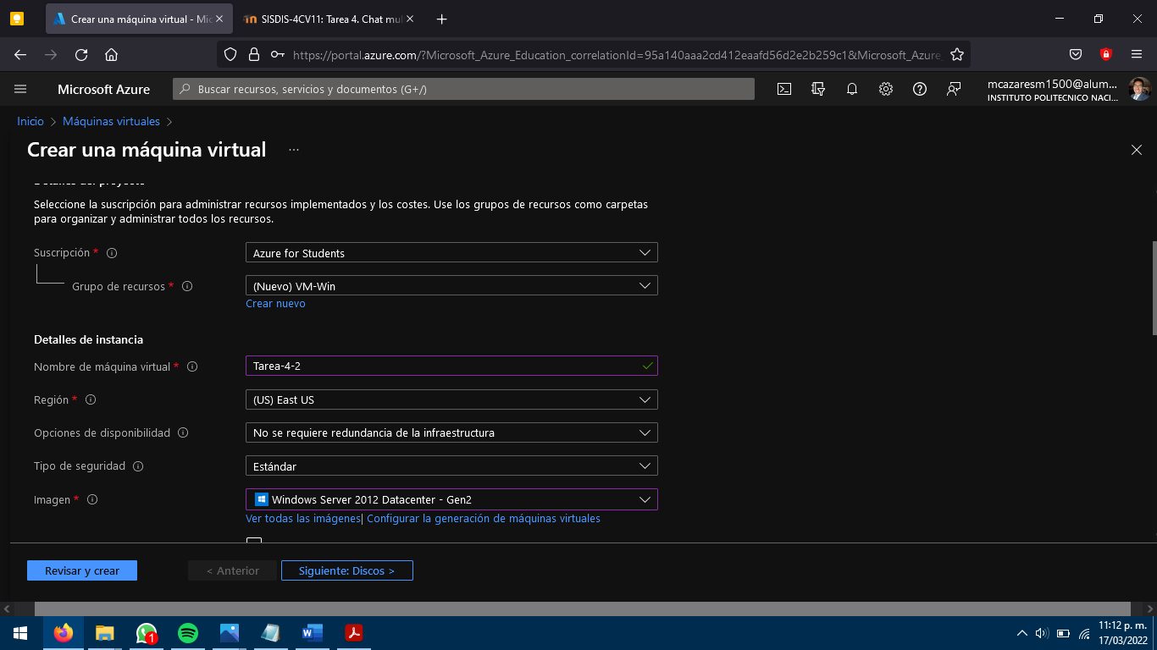Procedemos a crear una máquina virtual con Windows Server 2012 a través de la interfaz de Azure, ingresando los campos necesarios como el grupo de recursos, el nombre de la máquina que para nuestro caso será “Tarea-4-2” y la imagen del sistema operativo. Así como un usuario y una contraseña para acceder a la máquina.

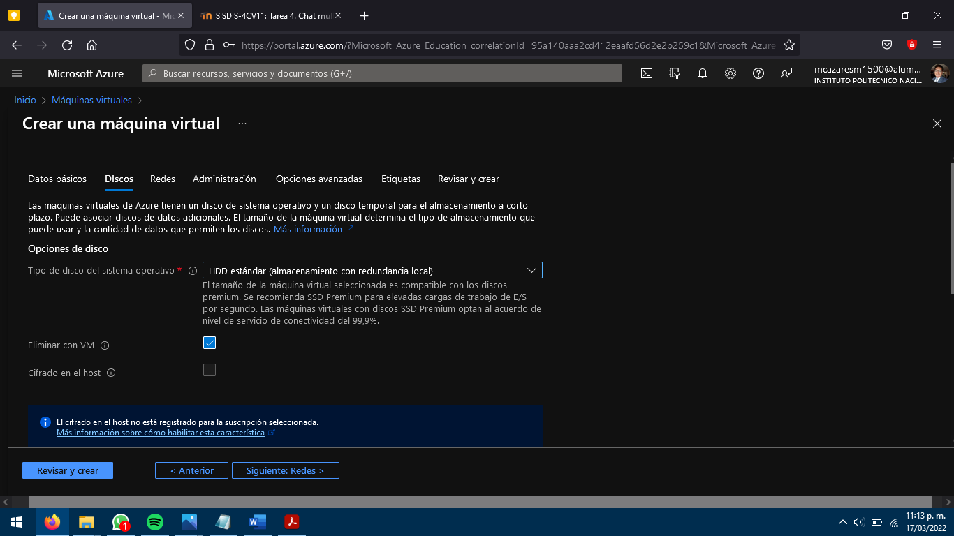A continuación, en la sección de discos, seleccionamos un HDD estándar.

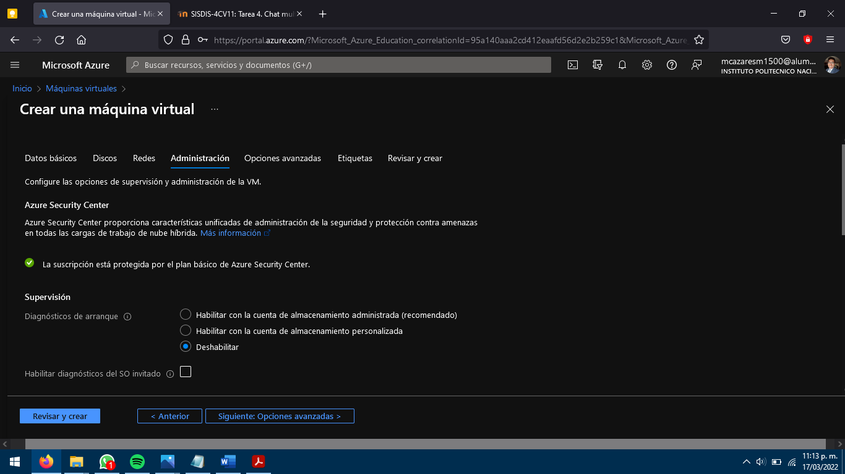En la sección de redes, únicamente deshabilitamos el diagnostico de arranque.

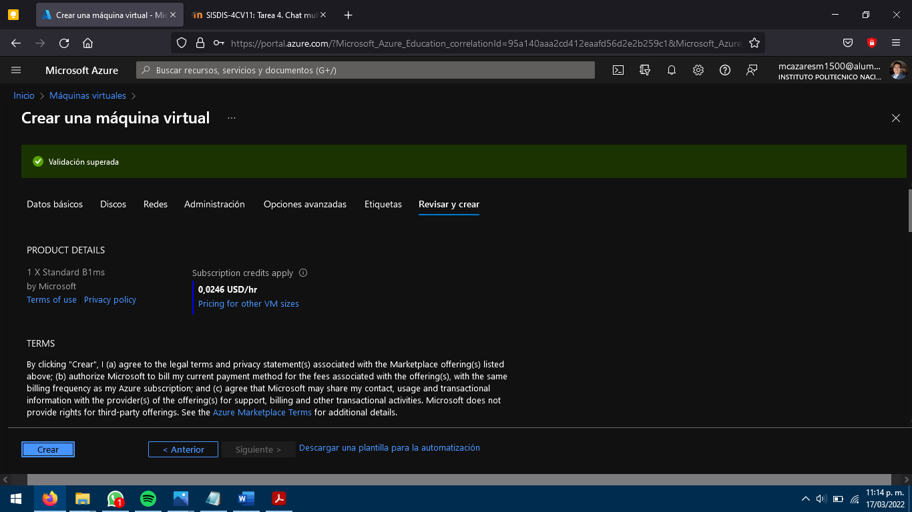Al dar clic en el botón de la esquina inferior derecha “Revisar y crear”, nos llevará a una ventana donde nos mostrará el consto por hora de la máquina virtual la cual, para nuestro caso, nos contará 0.0246 USD/hr.

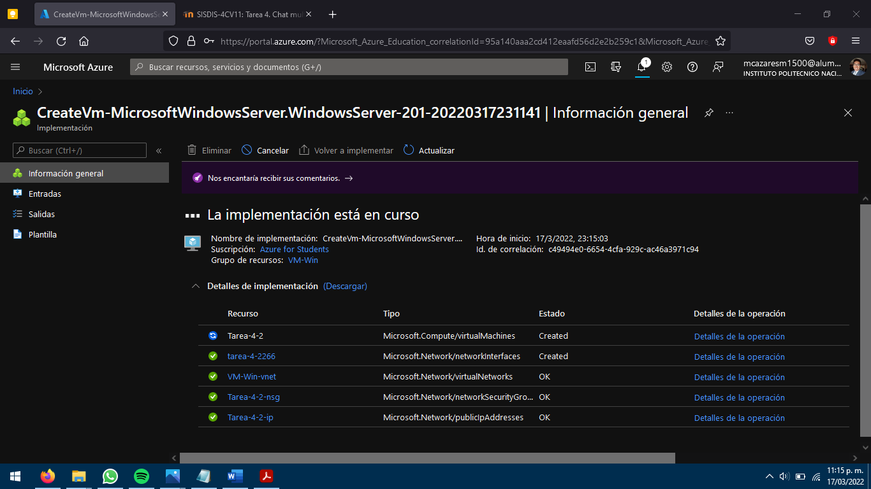Seguidamente, podemos ver una ventana donde observamos que la implementación de la máquina está en curso, así como algunos detalles de la misma.

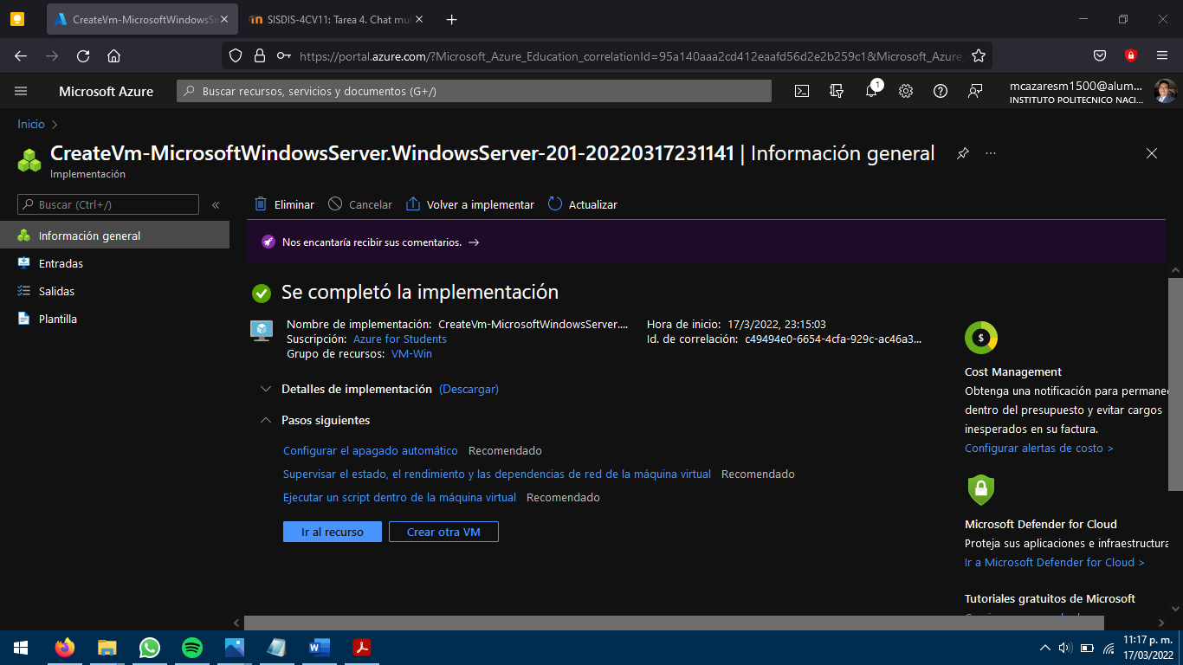Al terminar la implementación, se muestra la siguiente pantalla que nos permite ir a otra pantalla donde nos mostrará los detalles de la máquina virtual a través del botón “Ir al recurso”.

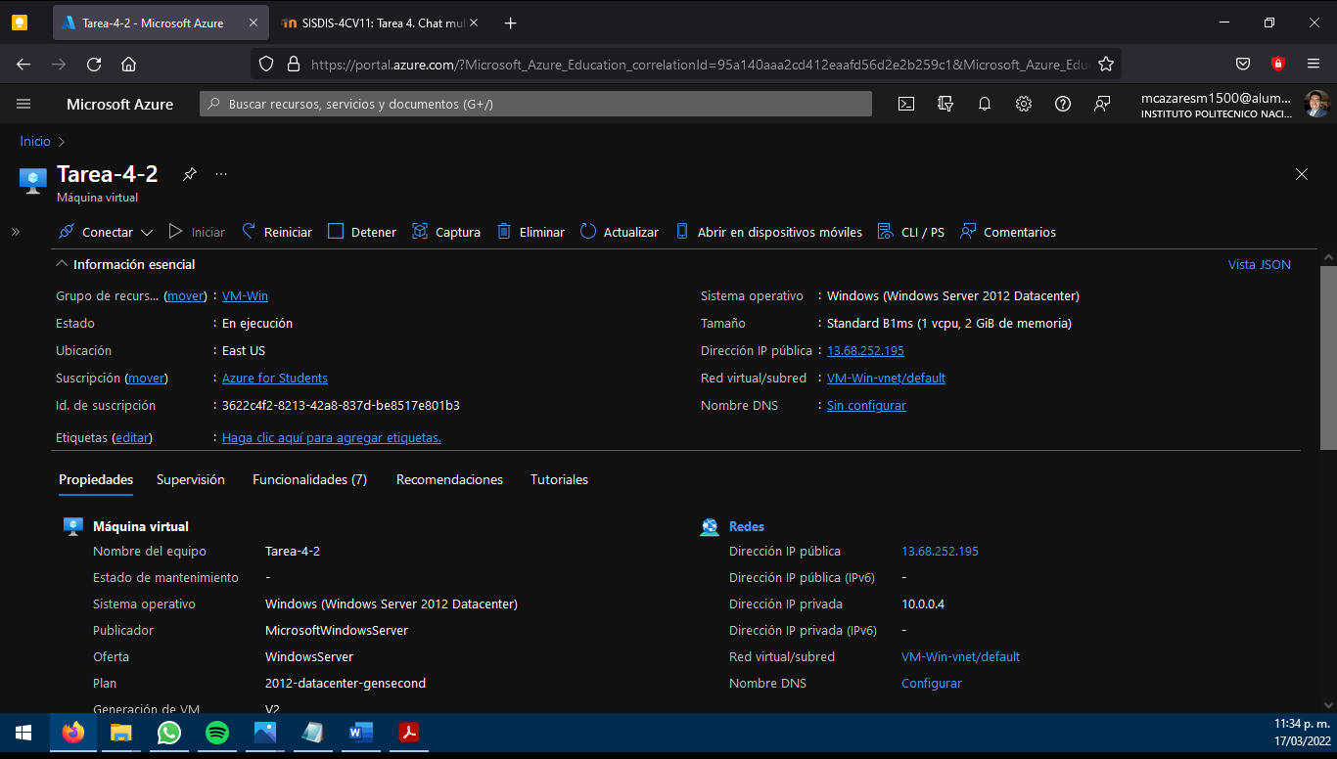En esta pantalla, observamos muchos detalles de la máquina virtual, tales como: su estado, el sistema operativo, el tamaño de la memoria, su dirección IP pública y privada.

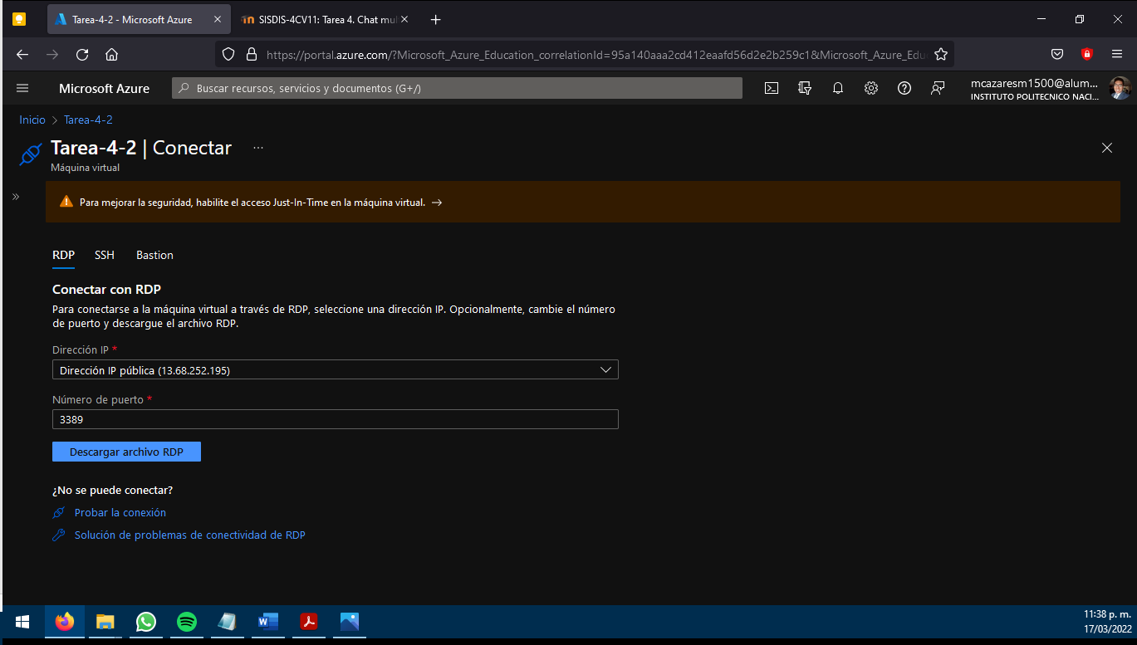Ahora, descargaremos el archivo RDP de nuestra máquina virtual.

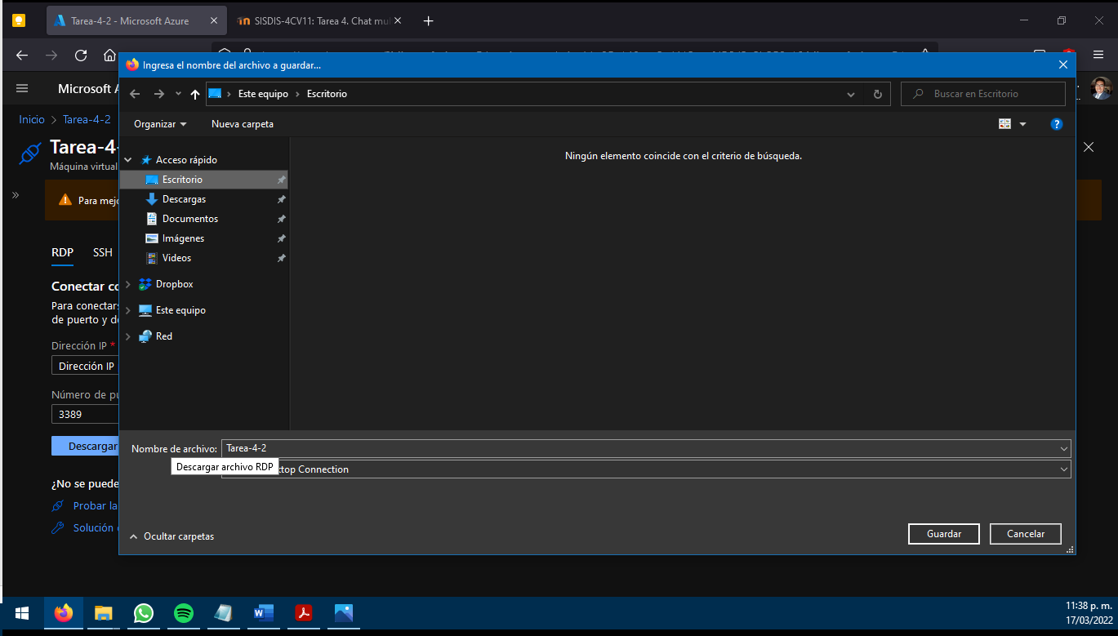

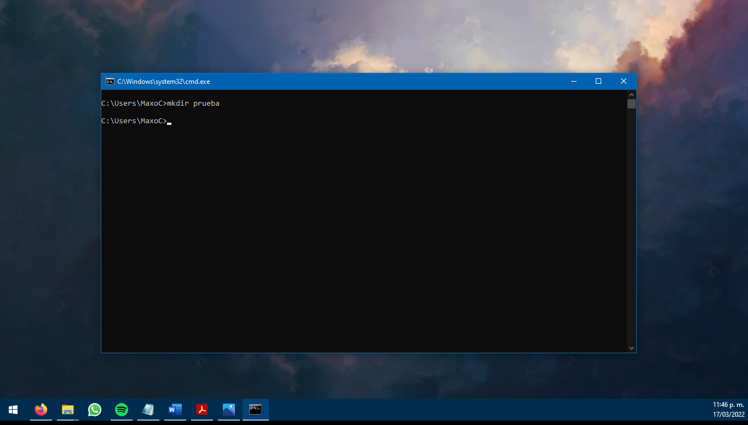En nuestra computadora local abrimos una consola y creamos una carpeta, en nuestro caso llama prueba.

Ahora, vamos a crear un disco lógico como alias del directorio creado usando el comando “subst f: prueba”.

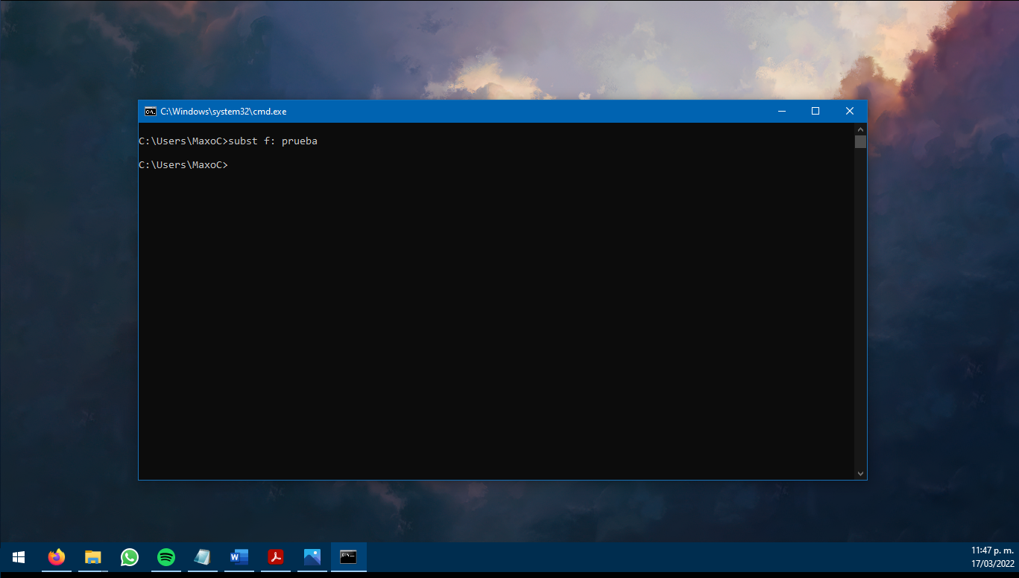

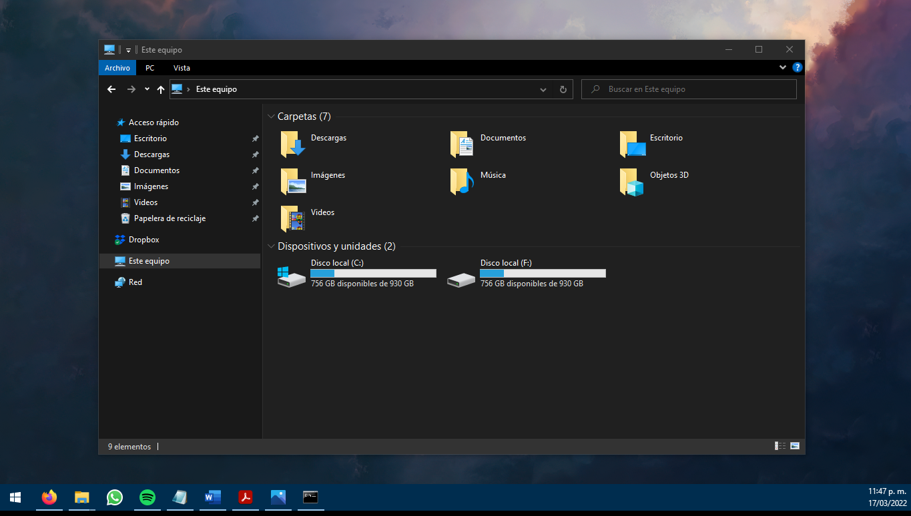Podemos observar que el disco lógico es visible en el explorador de archivos.

Buscamos el archivo con terminación .rdp y al hacer clic derecho y seleccionar la opción modificar, podemos observar la siguiente pantalla.

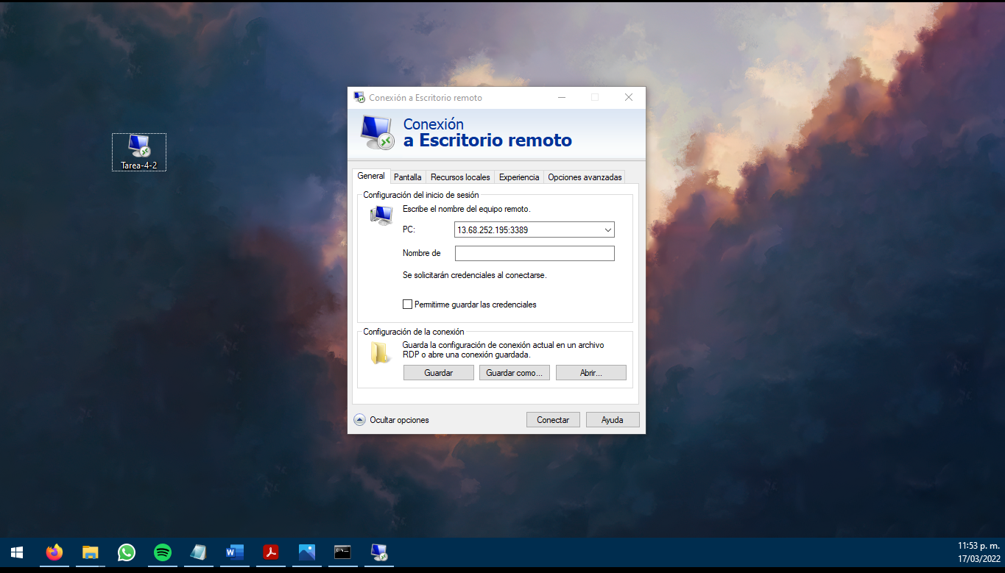

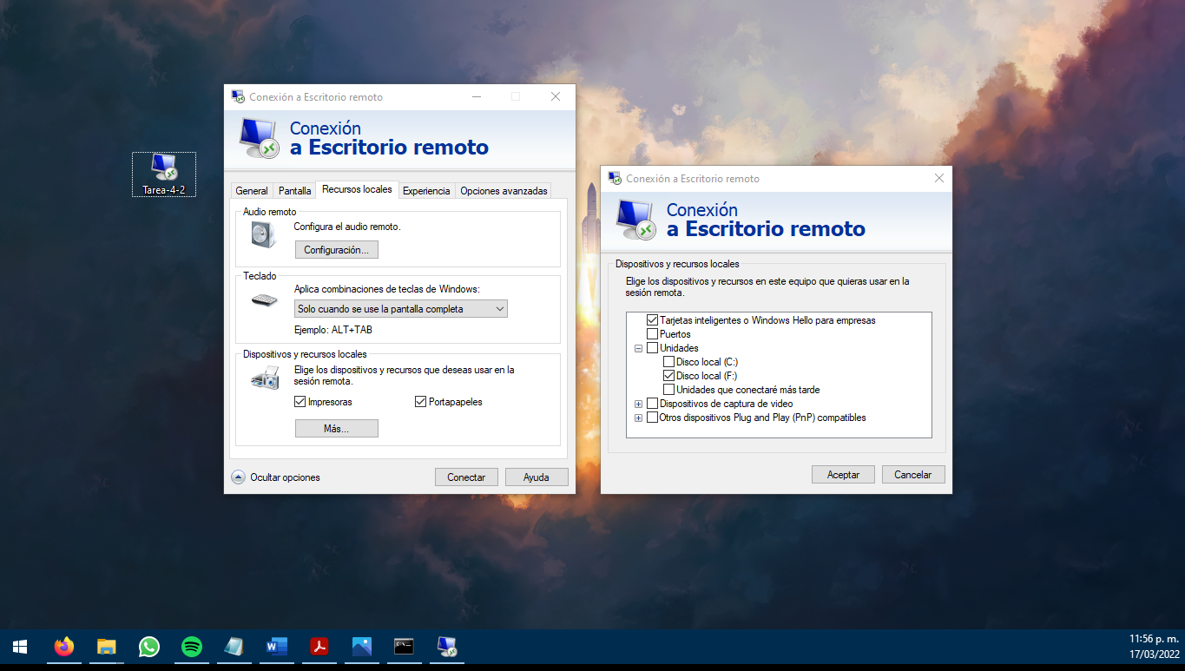A continuación, nos vamos a la pestaña de “Recursos locales”, damos clic en el botón “Más…”, abrimos la sección “Unidades” y marcamos la casilla “Disco local (F:)”, la cual es nuestro disco lógico.

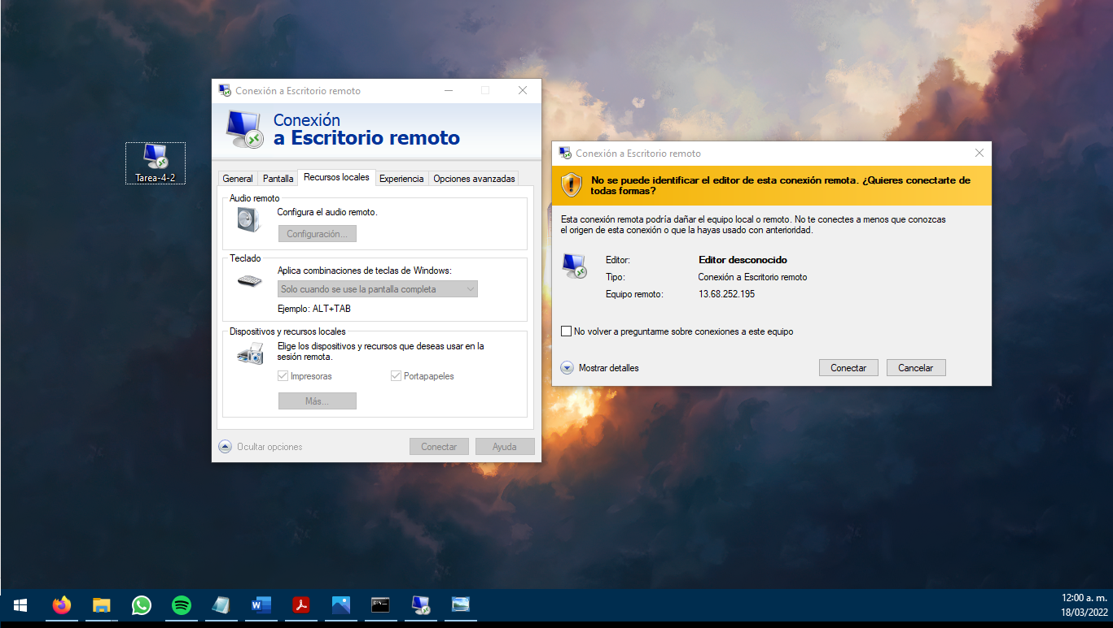Al presionar en “Aceptar” y “Conectar” en las ventanas anteriores, nos aparece la siguiente ventana.

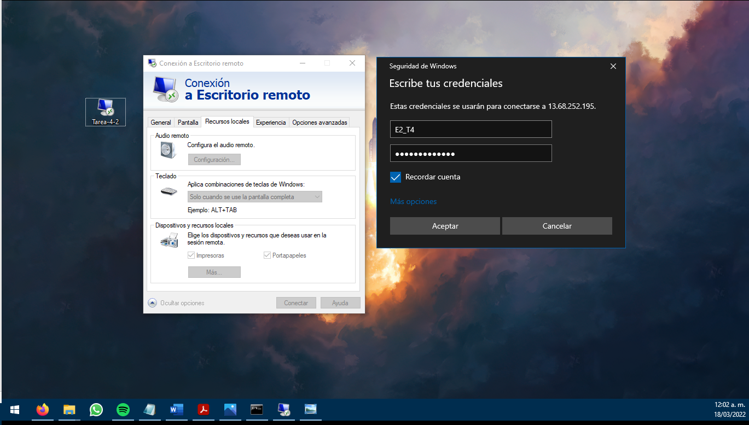Le damos a “Conectar” y en la siguiente pantalla ingresamos el usuario y contraseña que definimos en la creación de la máquina virtual.

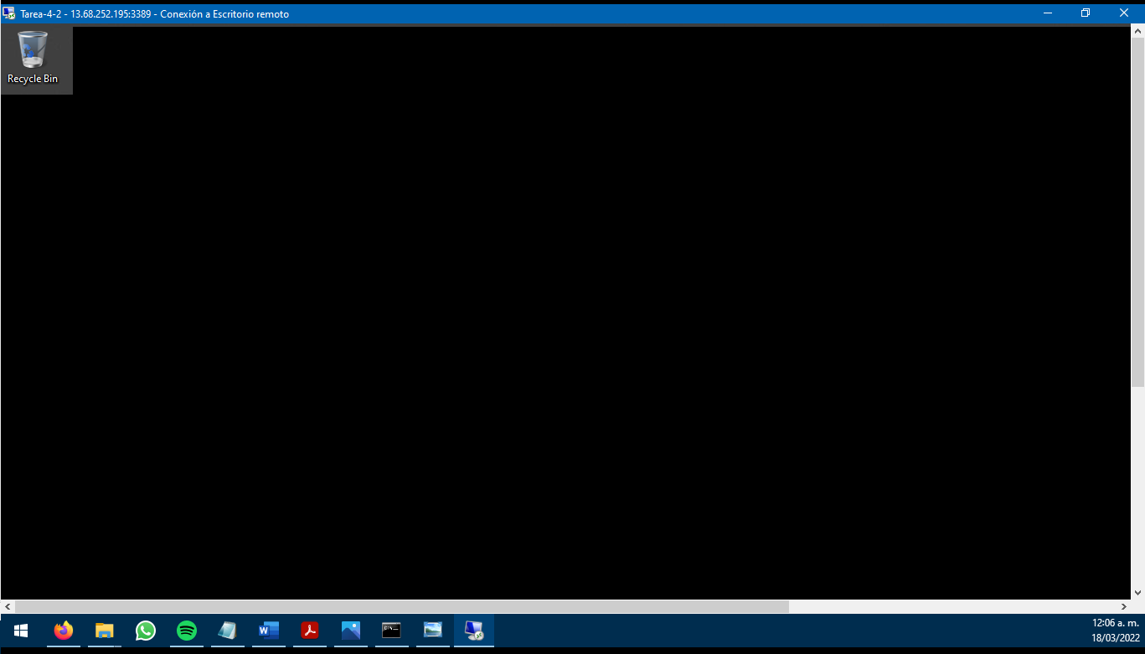Al dar clic en “Aceptar” nos abrirá una ventana de escritorio remoto la cual nos dará acceso al escritorio de la máquina virtual.

# **Instalación de Java en la máquina virtual**

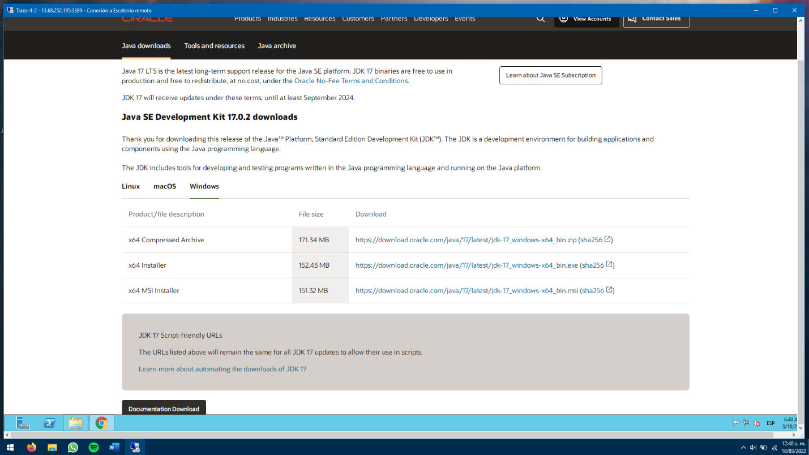Con la máquina virtual creada, procedemos a instalar el JDK para poder compilar y ejecutar el programa. Primero debemos descargar el JDK desde la máquina virtual.

Con el instalador en la máquina virtual en la carpeta de “Descargas”, procedemos a instalarlo. 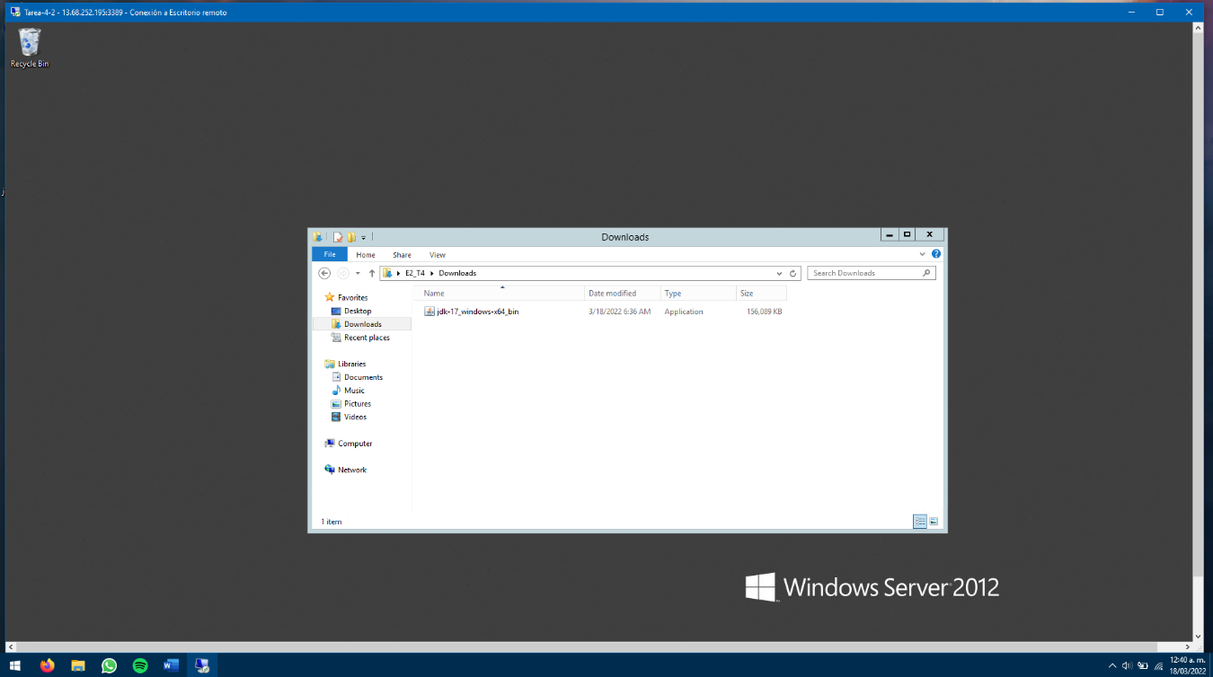

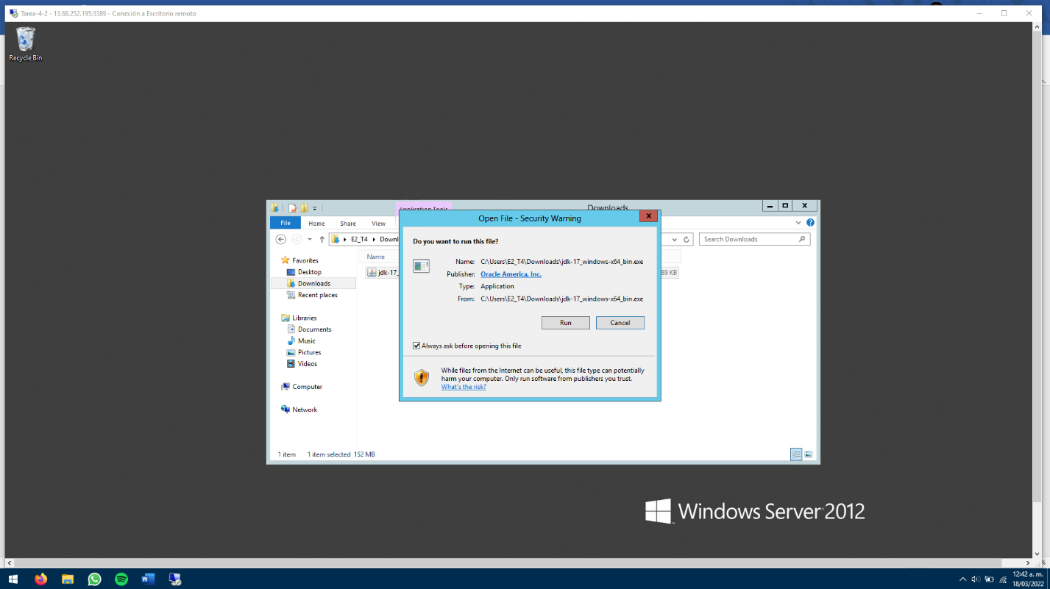Iniciamos el instalador.

En la siguiente página se puede observar el progreso de la instalación.

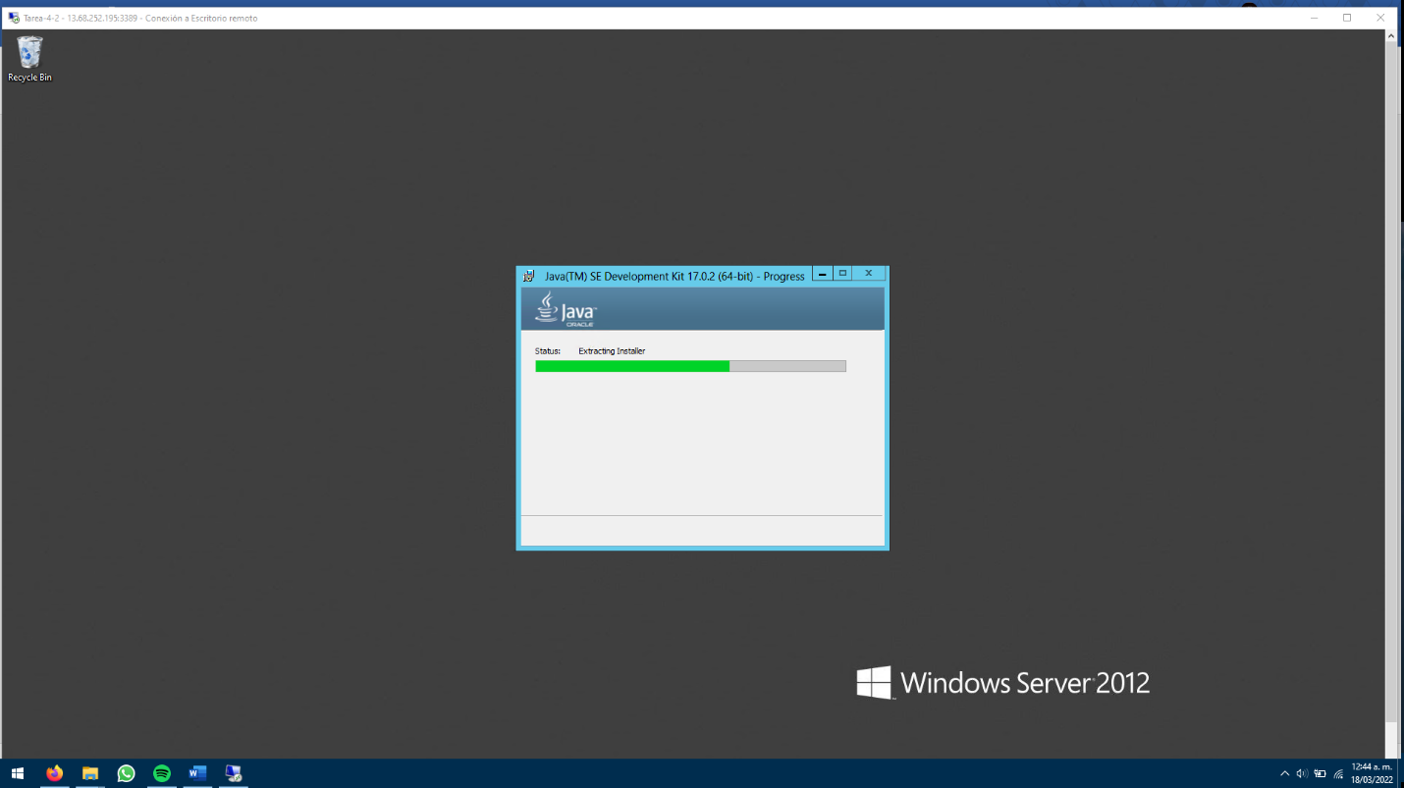

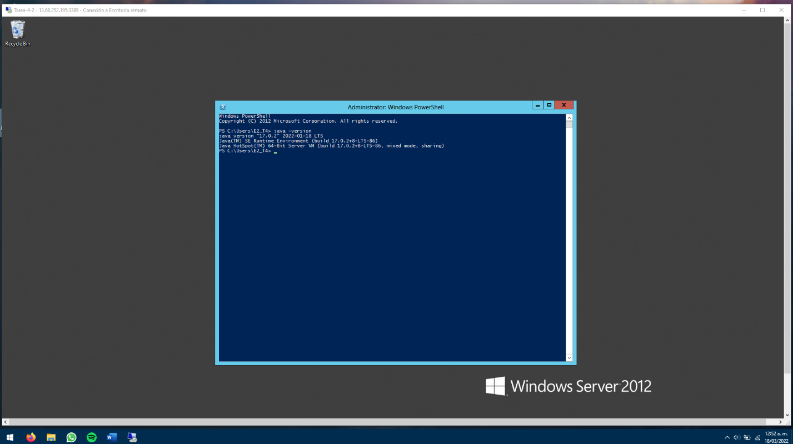Finalmente, verificamos la versión de Java en nuestra máquina virtual.

# **Compilación y ejecución del código**

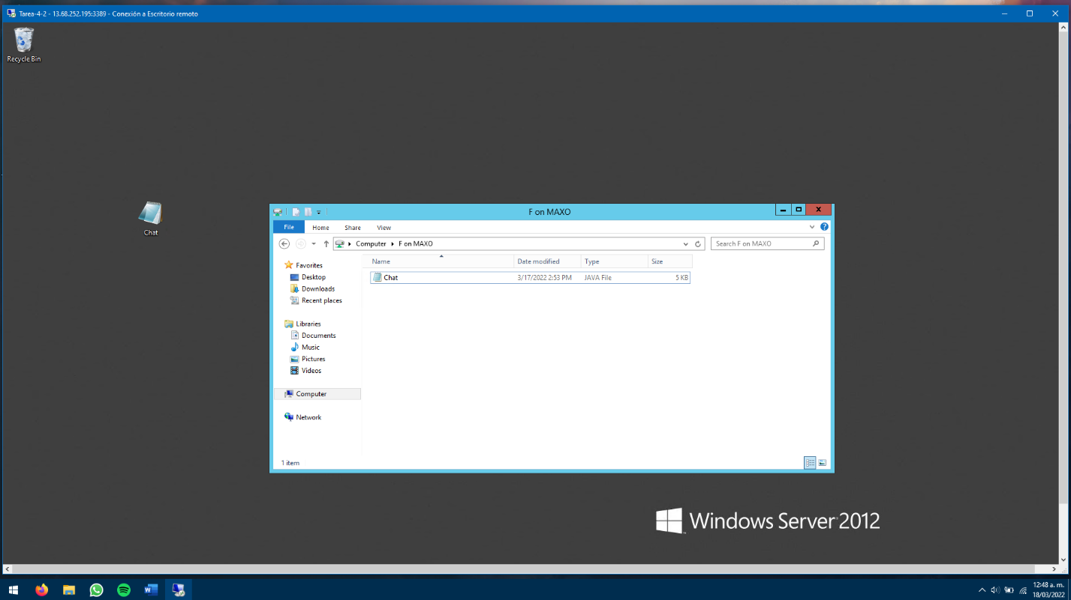Primero, copiamos nuestro código en el disco logico y en nuestra máquina virtual lo copiamos al escritorio para mayor facilidad.

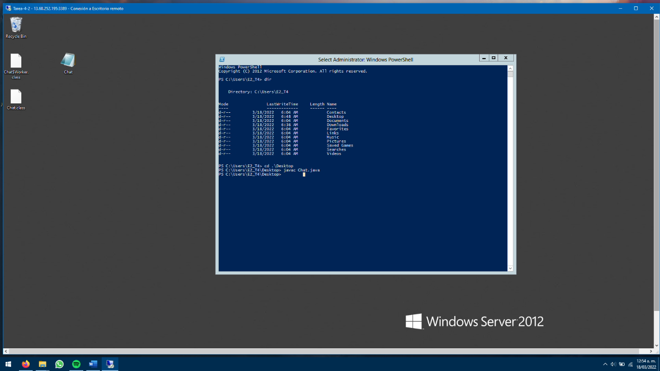Usando una consola PowerShell navegamos hasta el “Escritorio” de la máquina virtual y compilamos el archivo “Chat.java”

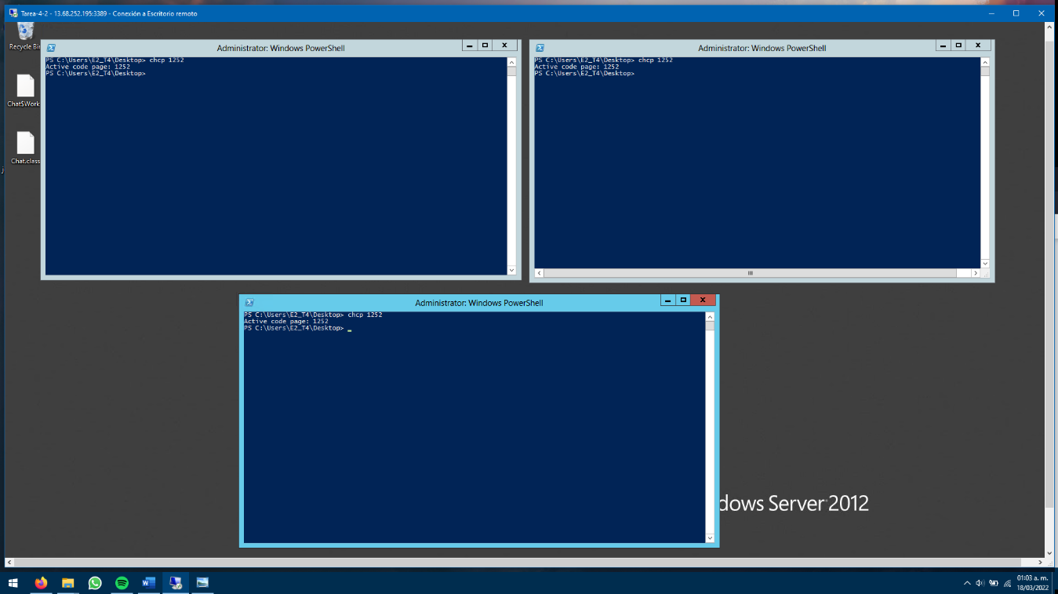Antes de ejecutar nuestro programa, tenemos que ejecutar un comando en cada consola para que sea posible observar las vocales acentuadas y los signos de interrogación. Este comando es “chcp 1252”

Finalmente, ejecutamos el programa en las tres PowerShell con los nombres y la conversación especificada. Podemos observar que se despliegan de forma correcta las vocales acentuadas y los signos de interrogación.

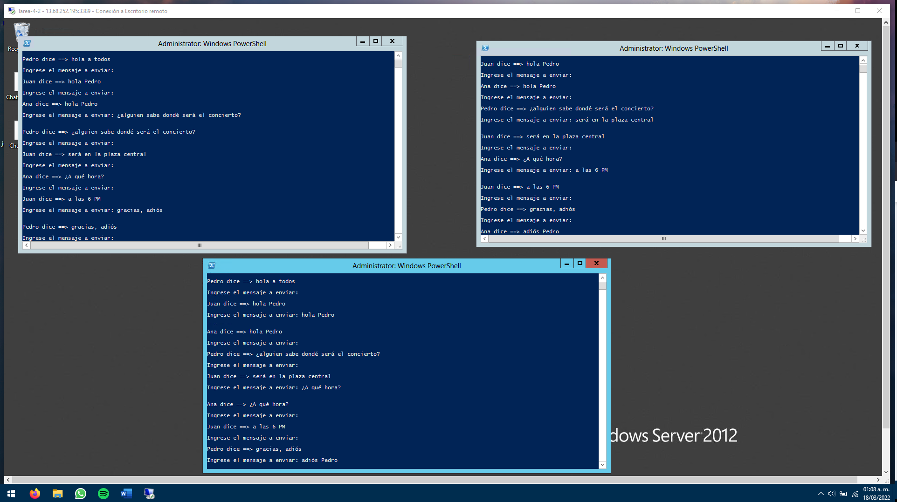

# **Conclusiones**

## **Cazares Martínez Maximiliano**

La implementación de esta práctica fue relativamente sencilla, puesto que el código no presento mayor problema. El despliegue de las vocales acentuadas fue el segundo punto más complicado, pero se solucionó buscando un poco por internet hasta dar con la respuesta. La parte más complicada fue la implementación de la máquina virtual debido al retraso que presento a la hora de instalar el JDK. Sin embargo, logramos ejecutar de forma correcta la práctica en la máquina virtual.

## **Chavarría Vázquez Luis Enrique**

Esta práctica en principio me pareció mucho más “práctica” que las anteriores en el sentido de que se trata de algo que podemos implementar para un uso cotidiano, esto sin duda me entusiasmo porque me llegaron a la cabeza varias ideas que por ahí traía para implementar precisamente un chat, pero al mismo tiempo incluir algunas cosas adicionales como enviar imágenes, vídeos y muchos más recursos.

Sin duda me hace mucha ilusión poder ver que otras aplicaciones cotidianas podemos dar a los sistemas distribuidos, de momento la tarea del chat me ayudó a entender también un poco mejor el proceso de creación de las VM y toda la instalación de recursos, puesto que la anterior práctica se me había a decir verdad un poco tediosa, pero ahora ya me empecé a familiarizar mucho más con el Azure y todas posibilidades que este nos ofrece a nosotros como desarrolladores.

Hubo algunas complicaciones al momento de la instalación del JDK y como segundo aspecto, también tuvimos algunos líos con la parte de la codificación, pero al final si pudimos lidiar con el problema y encontrar la solución para que nuestra práctica funcionase de manera adecuada.

## **Cipriano Damián Sebastián**